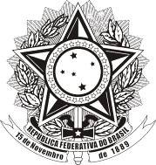 | MINISTÉRIO DA EDUCAÇÃO  UNIVERSIDADE FEDERAL DOS VALES DO JEQUITINHONHA E MUCURI  CONSU | 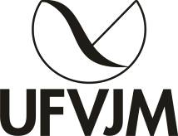

PAUTA DA 137ª REUNIÃO, SENDO A 36ª SESSÃO EM CARÁTER EXTRAORDINÁRIA DO CONSELHO UNIVERSITÁRIO.

DIAS 09/11/2016 - QUARTA – FEIRA, DE 15hs00 às 18hs00.

ABERTURA:

ASSUNTO DA PAUTA :

1 – Assunto: A PEC 241 (PEC 55) e suas consequências para a UFVJM.

